**Домашняя работа учени____ 5___ класса_____________________________________**

**МЕХАНИЧЕСКОЕ ДВИЖЕНИЕ**

**Задание 1.**

Нарисуйте (или наклейте) изображение примера механического движения.

Подпишите к какому виду движения (по форме траектории) относится ваш пример.

|  |
| --- |
|  |

**Задание 2.** *(Для выполнения задания можно воспользоваться дополнительными источниками литературы)*

*Материалы для задания можно также найти на сайте кафедры ЕМН* [*www.emn.ucoz.ru*](http://www.emn.ucoz.ru) *в разделе «Доска объявлений»*

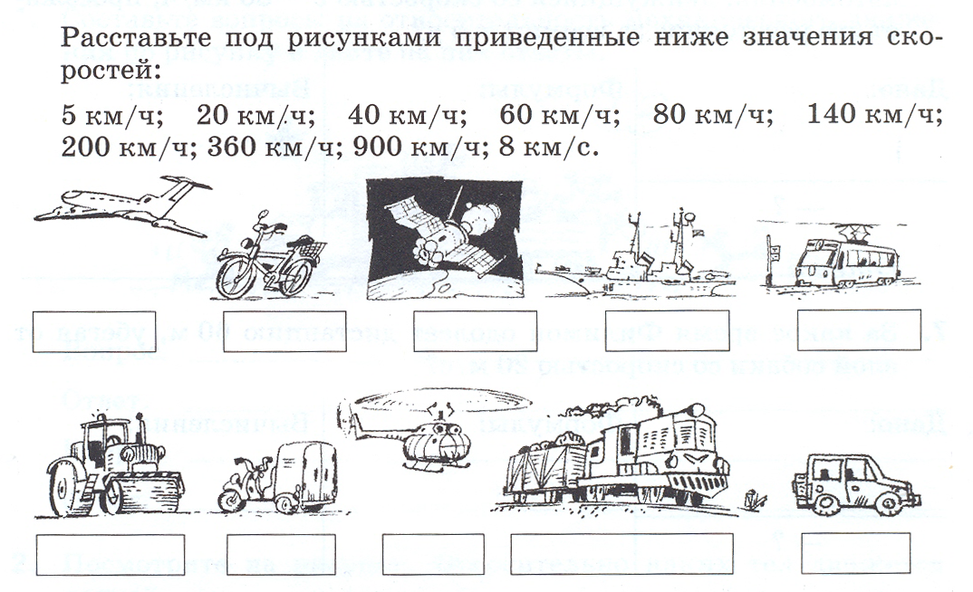

**Задание 3.**

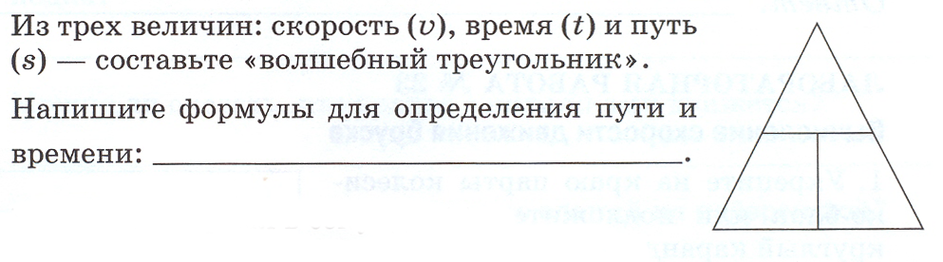

**Задание 4.**

Переведите время в секунды (с):

2 ч = ___________________________с; 0,5 ч = __________________________с.

Переведите скорость в м/c:



**Задание 5.**

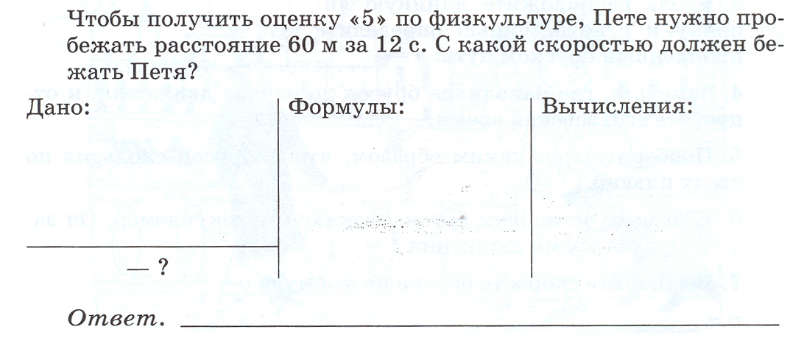

**Задание 6.**

Что проделывает больший путь: конец минутной или конец часовой стрелки?

|  |  |  |
| --- | --- | --- |
| **За один оборот** | **За 1 час** | **За 12 часов** |
|  |  |  |